钨基高比重合金化学分析方法
第 2 部分：铁、镍、铜含量的测定
电感耦合等离子体原子发射光谱法

编制说明
（送审稿）

主编单位：国合通用测试评价认证股份公司
2022年5月

钨基高比重合金化学分析方法
第 2 部分：铁、镍、铜含量的测定
电感耦合等离子体原子发射光谱法
编制说明（送审稿）

一、工作简况

1.1 任务来源
根据工信部《工业和信息化部办公厅关于印发2020年第二批行业标准制修订和外文版项目计划的通知》（工信厅科函[2020]181号）文件精神，《钨基高比重合金化学分析方法 第 2 部分：铁、镍、铜含量的测定 电感耦合等离子体原子发射光谱法》由全国有色金属标准化技术委员会负责归口，由国合通用测试评价认证股份公司和国标（北京）检验认证有限公司负责起草，由国合通用（青岛）测试评价有限公司、广东省工业分析检测中心、北矿检测技术有限公司、宝钛集团有限公司、酒泉钢铁（集团）有限责任公司参与起草。该项目计划编号为2020-0697T-YS，项目计划完成时间为2022年。

1.2 主要参加单位和工作组成员及其工作
本文件起草单位有：国合通用测试评价认证股份公司、国标（北京）检验认证有限公司、国合通用（青岛）测试评价有限公司、广东省工业分析检测中心、北矿检测技术有限公司、宝钛集团有限公司、酒泉钢铁（集团）有限责任公司。
在本标准起草过程中，温州宏丰电工合金股份有限公司和安泰天龙钨钼科技有限公司提供了试验样品。
国合通用测试评价认证股份公司(简称国合通测)于2017年8月17日在北京市怀柔区工商局注册设立，注册资金5亿元，其实际控制人有研科技集团有限公司是国资委直属的中央企业，是我国有色金属行业规模最大的综合性研究开发机构。国合通测全资子公司国标（北京）检验认证有限公司（即将注资）是中国权威的第三方检验认证服务机构。 公司主营业务为：技术检测、技术开发、分析检测技术培训；销售仪器仪表、金属制品；经济信息咨询；货物进出口、技术进出口、代理进出口；认证服务。作为国家新材料测试评价平台项目批复的唯一的主中心，公司自成立以来，积极整合完善现有测试评价、设计应用、大数据等平台资源，已与山东、江苏、广东、四川、安徽、贵州等地达成了重要合作意向，逐步形成立足北京、布点全国、服务全行业的国家新材料测试评价平台。

1.3 主要工作过程
国合通用测试评价认证股份公司在接到该标准制订任务后，立即组织骨干人员成立了标准编制组，制定了该标准的研究内容、技术路线、任务分工和进度安排。主要工作过程经历以下阶段：
1.3.1 起草阶段
（1）任务落实：
2020年11月3日全国有色金属标准化技术委员会在浙江省桐乡市召开了全国有色金属标准工作会议，会上对行业标准《钨基高比重合金化学分析方法 第2部分：铁、镍、铜含量的测定 电感耦合等离子体原子发射光谱法》进行了任务落实。确定由国合通用测试评价认证股份公司和国标（北京）检验认证有限公司负责起草，由国合通用（青岛）测试评价有限公司、广东省科学院工业分析检测中心等单位参与起草。确定了采用电感耦合等离子体原子发射光谱法测定钨基高比重合金中的铁、镍、铜含量；同时确定了样品提供单位、制订计划、时间节点等事项，并形成了任务落实会的会议纪要。
- 样品收集及试验研究：
2020年12月~2022年1月本编制组在国内钨基高比重合金研发和生产的企业、机构内征集试验样品，完成5个梯度的统一样品的收集。同时开展了大量试验研究工作，形成了标准讨论稿、试验报告，撰写编制说明。
2022年2月28日～3月1日，全国有色金属标准工作会议召开标准讨论会网络会议，来自全国有色金属标准化技术委员会、国合通用测试评价认证股份公司、西安汉唐分析检测有限公司、国核锆铪理化检验有限公司、昆明冶金研究院、国合通用（青岛）测试评价有限公司、北矿检测技术有限公司、宝钛集团有限公司、广东省科学院工业分析检测中心等单位的专家代表参会。会上对该标准的研究进展及实验中遇到的问题进行认真、细致地讨论，并提出了改进建议。
- 试验验证：
2022年3月上旬本编制组根据会议的提问补充了相关实验，对样品溶解实验、标准曲线基体匹配等问题进一步探讨，将修改后标准讨论稿、试验报告连同统一样品寄给验证单位，开展验证试验。2021年4月本编制组收到验证单位发来的验证报告和反馈意见，随即进行汇总、统计和分析，完善标准征求意见稿、试验报告和编制说明。
1.3.2 征求意见阶段
（1）本编制组通过发函、在中国有色金属标准质量信息网上公开和会议讨论等形式对《钨基高比重合金化学分析方法 第 2 部分：铁、镍、铜含量的测定 电感耦合等离子体原子发射光谱法》标准征求意见稿进行意见征询。
（2）标准预审：
2022年5月27日～31日全国有色金属标准化技术委员会组织召开了行业标准《钨基高比重合金化学分析方法 第 2部分：铁、镍、铜含量的测定 电感耦合等离子体原子发射光谱法》的预审会。来自国合通用测试评价认证股份公司、国合通用（青岛）测试评价有限公司、广东省工业分析检测中心、北矿检测技术有限公司、宝钛集团有限公司、酒泉钢铁（集团）有限责任公司等单位的专家对《钨基高比重合金化学分析方法 第 2 部分：铁、镍、铜含量的测定 电感耦合等离子体原子发射光谱法》的标准预审稿、试验报告和编制说明进行了仔细、认真的讨论，并提出了修改意见和建议。
（3）在标准意见征询阶段，本编制组面向国内主要的钨基高比重合金合金生产厂家、用户、科研院所和第三方检测机构广泛征求意见。本编制组共向20家单位发送了《钨基高比重合金化学分析方法 第 2 部分：铁、镍、铜含量的测定 电感耦合等离子体原子发射光谱法》的征求意见稿，收到回函的单位数为20个，回函并有建议或意见的单位数为7个，征求意见具有广泛性和代表性，具体详见《标准征求意见稿意见征求汇总处理表》。本编制组根据回函的意见和建议对标准征求意见稿进行了修改，并于2022年6月形成了《钨基高比重合金化学分析方法第 2 部分：铁、镍、铜含量的测定 电感耦合等离子体原子发射光谱法》的送审稿。

二、标准编制原则

2.1 符合性：本文件严格按照GB/T 1.1-2020《标准化工作导则 第1部分：标准化文件的结构和起草规则》、GB/T 20001.4-2015 《标准编写规则 第4部分：试验方法标准》、GB/T 6379。2-2004《测量方法与结果的准确度》的要求进行编制。

2.2 适用性和先进性：目前国家已经颁布实施了相应的产品标准GB/T 26038-2010《钨基高比重合金板材》和YS/T 1148-2016《钨基高比重合金》。该标准中规定了钨基高比重合金的牌号及钨、镍、铁、杂质元素的含量范围，如表1所示。
表1 钨基高比重合金板材化学成分
牌号 | W | 合金元素含量 |  | 杂质含量，不大于
牌号 | W | Ni | Fe | Al | Mg | Ca | Si | C | N | H | O
W90NiFe | 余量 | 6.9~7.1 | 2.9~3.1 | 0.002 | 0.003 | 0.005 | 0.005 | 0.008 | 0.003 | 0.001 | 0.005
W93NiFe | 余量 | 4.8~5.0 | 2.0~2.2
W95NiFe | 余量 | 3.4~3.6 | 1.4~1.6
W97NiFe | 余量 | 2.0~2.2 | 0.8~1.0
另外，行业标准YS/T 1026-2015《金属注射成型高比重钨合金球粒》中也规定了高比重钨合金球粒的牌号及钨、镍、铁、铜元素的含量范围，如表2所示。
表2 高比重钨合金球粒的化学成分
型号 | 化学成分/%
型号 | W | Ni | Fe | Cu
HQ152 | 余量 | 4.5~5.5 | - | 1.5~2.5
HQ173 | 余量 | 6.5~7.5 | - | 2.5~3.5
HQ221 | 余量 | 1.8~2.2 | 0.8~1.2 | -
HQ231 | 余量 | 2.8~3.2 | 0.8~1.2 | -
HQ232 | 余量 | 2.8~3.2 | 1.6~2.4 | -
HQ243 | 余量 | 3.5~4.5 | 2.5~3.5 | -
HQ263 | 余量 | 5.5~6.5 | 2.5~3.5 | -
HQ273 | 余量 | 6.5~7.5 | 2.5~3.5 | -
在国外目前有AMS-T-21014和Mil-T-21014中规定了钨基高比重合金的产品规格，具体如表3和表4所示。
表3 AMS-T-21014高比重合金等级配比
等级 | Class1 | Class1 | Class2 | Class2 | Class3 | Class3 | Class4
配比 | 90W7Ni3Fe | 91W6Ni3Fe | 92W5Ni3Fe | 93W4Ni3Fe | 95W3Ni2Fe | 96W3Ni1Fe | 97W2Ni1Fe
表4 Mil-T-21014高比重合金等级配比
等级 | Class1 | Class1 | Class2 | Class3 | Class3 | Class4
配比 | 90W6Ni4Cu | 90W7Ni3Fe | 92.5W5.25Ni2.25Fe | 95W3.5Ni1.5Cu | 95W3.5Ni1.5Fe | 97W2.1Ni0.9Fe
目前没有针对钨基高比重合金的检测标准，产品标准推荐使用GB/T 4324《钨化学分析方法》作为参考测试方法。其中GB/T 4324.6-2012《钨化学分析方法 铁量的测定》中铁的测定范围为0.0005%~0.10%，GB/T 4324.10-2012《钨化学分析方法 铜量的测定》中铜的测定范围为0.0003%~0.003%，GB/T 4324.8-2008《钨化学分析方法 镍量的测定》中镍的测定范围为0.0004%~0.05%，均与现有高比重合金产品中的元素含量范围不相符。因此建立一套针对高比重合金、符合其含量范围的标准，对于研究产品的理化性能、把控产品质量等具有十分重要的意义，在一定程度上能够加强产品质量基础，为质量升级提供支撑。
电感耦合等离子体原子发射光谱法（ICP-AES）具有准确度高和精密度好、检出限低、检测速度快、线性范围宽等优点，已经在分析检测领域广泛应用。本标准采用电感耦合等离子体原子发射光谱法（ICP-AES）测定高比重钨合金中铁、镍、铜元素含量。

三、确定标准主要内容的依据
本文件是首次制定，并且是在充分调研了钨基高比重合金生产和应用的实际情况以及相关标准、文献的基础上完成的。

3.1 测定范围的确定
本标准的测定范围以国内现行的产品标准GB/T 26038-2010《钨基高比重合金板材》、YS/T 1148-2016《钨基高比重合金》、YS/T 1026-2015《金属注射成型高比重钨合金球粒》，以及国外相关标准AMS-T-21014和Mil-T-21014中规定的钨基高比重合金的产品规格为依据，为了能够充分覆盖产品标准中规定的含量范围，本标准确定的铁、镍、铜含量测定范围见表5.
表5 元素测定范围
元素 | 测定范围w/%
铁 | 0.50~5.0
镍 | 1.0~8.0
铜 | 1.0~5.0

3.2 溶样方法的确定
称取4份质量相同的3#，4#号试样，采用HNO₃+HF体系，220℃加热溶解试样，改变氢氟酸和硝酸用量，分别考察3#号试样中Cu，4#号试样中Fe和Ni在不同溶样条件下的测定结果，结果见表6。溶样酸的用量对各元素测定结果没有影响，结合溶样时间和成本效应，以及氢氟酸不足钨基易析出的特性，本实验选择5mL氢氟酸和5mL硝酸溶解样品。
表6溶解酸用量对元素测定浓度及溶解时间的影响
硝酸+氢氟酸 | Cu  (μg/ml) | Fe  (μg/ml) | Ni  (μg/ml) | 样品溶解时间  (min)
1(ml)+1(ml) | 13.43 | 13.43 | 22.23 | 5
3(ml)+3(ml) | 13.51 | 13.47 | 22.23 | 3
5(ml)+5(ml) | 13.53 | 13.47 | 22.15 | 3
10(ml)+10(ml) | 13.38 | 13.47 | 22.03 | 2.5
经过一验单位试验验证，得到的结论与起草单位基本一致。

3.3 分析谱线的选择
于电感耦合等离子体原子发射光谱仪上，观察样品空白（钨基空白）中待测元素谱线，并与铜、铁、镍含量为2μg/mL、5μg/mL、10μg/mL的标准点1、2、3对比，观察谱线干扰情况（见图1）。
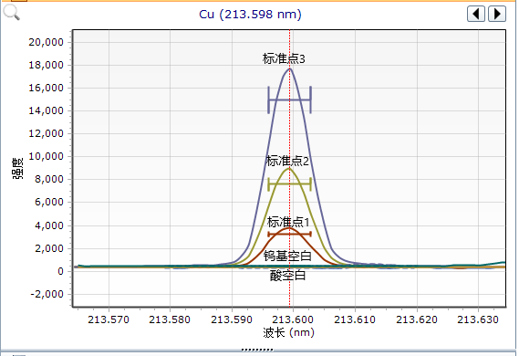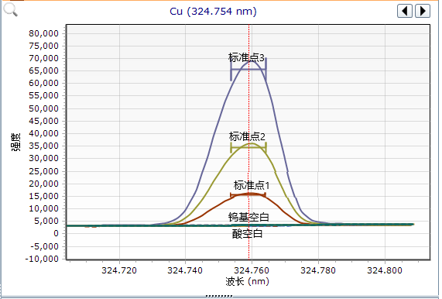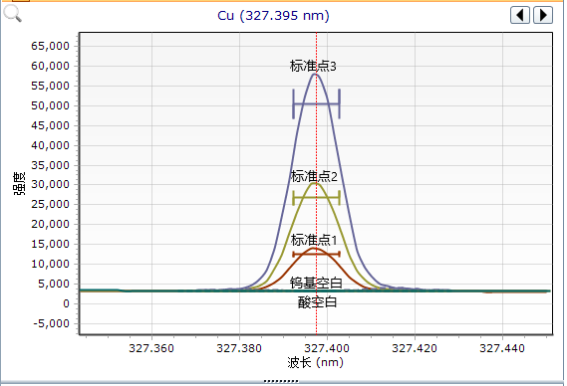
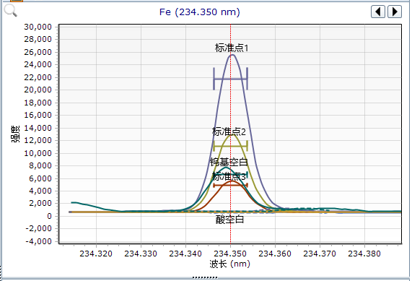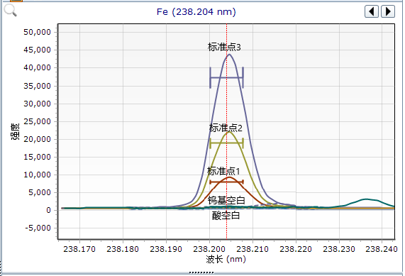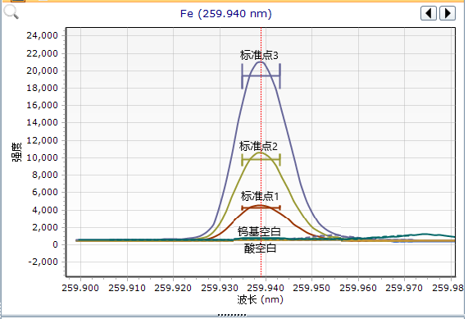
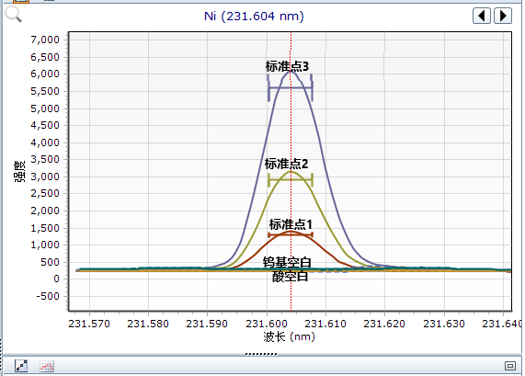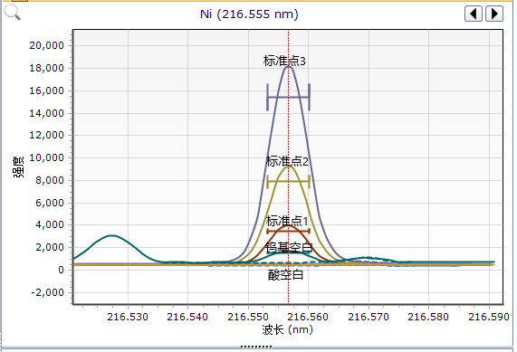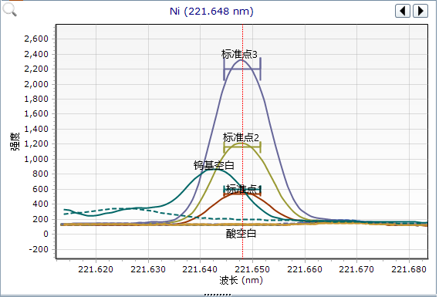
图1 各元素的分析谱图
综合考虑谱线强度，灵敏度，标准曲线相关系数，干扰谱线位置等因素，并选择合适的扣背景位置，对各元素的谱图进行逐一分析。按照信噪比高、灵敏度适中、受干扰程度小的原则筛选出了钨基高比重合金中各元素的最佳分析谱线，见表7。
表7 测定钨基高比重合金中各元素的分析谱线
元素 | 波长/nm
铜 | 327.395, 324.754
铁 | 238.204, 259.940
镍 | 231.604
经过一验单位试验验证，得到的结论与起草单位基本一致。

3.4 基体效应和基体干扰试验
根据目前已有的钨基高比重合金产品，钨的含量在90%以上，本实验比较含10μg/ml铜、铁和镍的溶液在钨基体含量为90%，95%，97%，100%的测定浓度,采用未进行基体匹配的标准曲线测定的浓度结果（见表8），分析钨基体对待测元素的基体干扰效应。
表8 不同浓度钨基体影响下的测定结果
钨基比重 | 待测元素测定结果（μg/ml）
钨基比重 | Cu | Fe | Ni
90 | 10.51 | 10.58 | 10.72
95 | 10.62 | 10.66 | 10.65
97 | 10.59 | 10.62 | 10.71
100 | 10.58 | 10.55 | 10.74
现象显示钨基含量在90%以上时，对被测元素测定浓度有影响，且影响的趋势一致，现有的钨基高比重合金产品标准的钨基含量均不超过90%，故本实验进行的钨基高比重合金产品中铜、铁、镍的测定可统一采用90%的钨含量进行基体匹配。经过一验单位试验验证，得到的结论与起草单位基本一致。

3.5 共存元素干扰试验
分别移取一定量的铜、铁、镍标准溶液分别置于250mL容量瓶中，依据本方法各元素的测定范围，最低含量待测元素、最高含量干扰元素的理念，加入各元素进行共存元素的综合干扰试验，结果见表9。由添加了拟干扰元素后待测元素的加标回收率可以看出，钨基高比重合金中常量成分铜、铁、镍和微量成分铝、镁、钙、硅对铜、铁、镍的测定均不产生干扰。
表9 共存元素干扰实验回收率
元素 | 加入量（mg） | 共存元素 | 加入共存元素量（mg） | 测得量（mg） | 回收率  (%)
Cu | 1.00 | Fe | 5.00 | 1.01 | 101
Cu | 1.00 | Ni | 8.00 | 1.02 | 102
Cu | 1.00 | Al Mg Ca Si | 0.01 | 1.00 | 100
Fe | 0.50 | Cu | 5.00 | 0.52 | 104
Fe | 0.50 | Ni | 8.00 | 0.52 | 104
Fe | 0.50 | Al Mg Ca Si | 0.01 | 0.51 | 102
Ni | 1.00 | Cu | 5.00 | 0.99 | 99
Ni | 1.00 | Fe | 5.00 | 0.99 | 99
Ni | 1.00 | Al Mg Ca Si | 0.01 | 1.00 | 100
经过一验单位试验验证，得到的结论与起草单位基本一致。

3.6 方法检出限和测定下限
连续测定11次基体空白溶液，计算标准偏差，以3倍的空白值的标准偏差所对应的浓度为检出限，10倍的空白值的标准偏差并结合称样量计算测定下限，计算结果见表10。由表中数据可见，铜、铁和镍的测定下限完全可以满足本实验测定范围的要求。
表10 方法的检出限与测定下限
元 素 | 测定值/(ug/ml) | 标准偏差 | 检出限/(ug/ml) | 测定下限/%
铜 | 0.00744 0.00757 0.00668 0.00534 0.00580 0.00451 0.00586 0.00682 0.00916 0.00484 0.00730 | 0.00137 | 0.00412 | 0.00343
铁 | 0.00965 0.00936 0.00925 0.00895 0.00927 0.01003 0.00778 0.00742 0.00911 0.00765 0.00847 | 0.000864 | 0.00259 | 0.00216
镍 | 0.01116 0.00968 0.01544 0.01563 0.01699 0.01328 0.01371 0.01585 0.01316 0.00940 0.01242 | 0.00253 | 0.00759 | 0.00632
经过一验单位试验验证，得到的结论与起草单位基本一致。

3.7 加标回收实验
为了考察方法的准确度，在0.1000g钨基高比重合金样品中加入不同的铜、铁和镍量，进行回收率实验，测定结果列于表11。
表11 样品加标回收实验
元素 | 样品编号 | 样品含量  mg | 加入量  mg | 测得量  mg | 回收率  %
Cu | 2# | 1.54 | 1.00 | 2.72 | 107
Cu | 3# | 3.33 | 2.00 | 5.22 | 98
Fe | 1# | 0.85 | 0.50 | 1.43 | 106
Fe | 4# | 3.35 | 2.00 | 5.30 | 99
Fe | 5# | 1.46 | 1.00 | 2.50 | 102
Ni | 2# | 3.25 | 2.00 | 5.15 | 98
Ni | 3# | 6.47 | 3.00 | 9.09 | 96
Ni | 1# | 1.81 | 1.00 | 3.01 | 107
Ni | 4# | 5.51 | 2.00 | 7.43 | 99
Ni | 5# | 3.47 | 1.50 | 5.02 | 101
样品中铜、铁和镍的回收率在96%~107%之间，满足钨基高比重合金中铜、铁和镍的测定。经过一验单位试验验证，得到的结论与起草单位基本一致。

3.8 精密度试验
3.8.1 起草单位的精密度试验
按照选定的试验方法对5种钨基高比重合金样品中的铁、镍、铜进行11次独立测定。测定结果见表12。
表12 精密度试验结果
样品编号 | 元素 | 质量分数/% | 平均值/% | 标准偏差/% | RSD/%
1# | Fe | 0.83 0.82 0.87 0.84 0.88 0.83  0.82 0.86 0.84 0.87 0.85 | 0.85 | 0.021 | 2.47
1# | Ni | 1.79 1.76 1.81 1.82 1.78 1.80  1.77 1.83 1.82 1.76 1.80 | 1.79 | 0.025 | 1.40
2# | Cu | 1.55 1.53 1.56 1.54 1.55 1.54  1.56 1.53 1.54 1.51 1.55 | 1.54 | 0.015 | 0.97
2# | Ni | 3.25 3.20 3.21 3.22 3.31 3.25  3.23 3.24 3.24 3.32 3.25 | 3.25 | 0.037 | 1.14
3# | Cu | 3.32 3.33 3.34 3.37 3.28 3.32  3.33 3.33 3.36 3.27 3.31 | 3.33 | 0.031 | 0.95
3# | Ni | 6.50 6.46 6.45 6.53 6.45 6.47  6.42 6.47 6.48 6.45 6.52 | 6.47 | 0.030 | 0.46
4# | Fe | 3.37 3.31 3.40 3.34 3.31 3.37  3.31 3.40 3.33 3.32 3.35 | 3.35 | 0.034 | 1.01
4# | Ni | 5.47 5.47 5.42 5.53 5.47 5.52  5.47 5.52 5.48 5.48 5.48 | 5.48 | 0.031 | 0.57
5# | Fe | 1.46 1.47 1.45 1.46 1.45 1.45  1.46 1.47 1.47 1.46 1.47 | 1.46 | 0.0083 | 0.57
5# | Ni | 3.50 3.48 3.46 3.47 3.46 3.46  3.46 3.49 3.47 3.45 3.46 | 3.47 | 0.015 | 0.43
从表12结果可知，5种钨基高比重合金样品精密度试验结果的RSD在0.43%-2.47%之间，说明该方法精密度良好，能够满足分析要求。
采用格拉布斯（Grubbs）检验法对上述样品的精密度试验结果数据进行异常值检验，结果见表13所示。
表13 精密度试验数据异常值结果
样品编号 | 元素 | 可疑值/% | s/% | G_{max}
1# | Fe | 0.88 | 0.021 | 1.429
1# | Ni | 1.83 | 0.034 | 1.439
2# | Cu | 1.51 | 0.015 | 2.000
2# | Ni | 3.32 | 0.037 | 1.892
3# | Cu | 3.27 | 0.031 | 1.935
3# | Ni | 6.53 | 0.030 | 2.000
4# | Fe | 3.40 | 0.034 | 1.471
4# | Ni | 5.58 | 0.035 | 2.000
5# | Fe | 1.45 | 0.0083 | 1.205
5# | Ni | 3.50 | 0.017 | 2.000
经查表，λ（0.05,11）的临界值为2.355。因此，上述5种样品11次独立测定的结果均无异常值，表明该方法精密度良好。
为了考察本方法的精密度，5家验证单位按照起草单位制定的实验方案进行了验证试验，并对5种样品分别独立测定了11次，测定结果见下表。
3.8.2 国合通用（青岛）测试评价有限公司的精密度试验
表14 精密度试验结果
样品编号 | 元素 | 质量分数/% | 平均值/% | 标准偏差/% | RSD/%
1# | Fe | 0.83 0.80 0.88 0.87 0.85 0.86  0.82 0.84 0.87 0.85 0.84 | 0.85 | 0.024 | 2.82
1# | Ni | 1.81 1.81 1.81 1.86 1.79 1.80 1.85 1.82 1.85 1.80 1.84 | 1.82 | 0.024 | 1.32
2# | Cu | 1.55 1.57 1.55 1.54 1.55 1.57 1.53 1.52 1.53 1.54 1.52 | 1.54 | 0.017 | 1.10
2# | Ni | 3.28 3.25 3.22 3.21 3.21 3.23 3.25 3.22 3.23 3.25 3.22 | 3.23 | 0.022 | 0.68
3# | Cu | 3.33 3.29 3.30 3.26 3.27 3.29  3.31 3.28 3.29 3.30 3.29 | 3.29 | 0.019 | 0.58
3# | Ni | 6.39 6.41 6.38 6.42 6.45 6.45  6.46 6.42 6.40 6.41 6.44 | 6.42 | 0.026 | 0.40
4# | Fe | 3.36 3.29 3.35 3.32 3.35 3.34 3.36 3.38 3.37 3.35 3.34 | 3.35 | 0.025 | 0.75
4# | Ni | 5.51 5.52 5.46 5.53 5.48 5.47  5.47 5.51 5.54 5.47 5.46 | 5.49 | 0.030 | 0.55
5# | Fe | 1.49 1.48 1.51 1.50 1.49 1.47 1.46 1.48 1.49 1.47 1.48 | 1.48 | 0.014 | 0.95
5# | Ni | 3.49 3.53 3.48 3.48 3.49 3.48 3.48 3.49 3.47 3.48 3.46 | 3.48 | 0.018 | 0.52
3.8.3广东省科学院工业分析检测中心
表15 精密度试验结果
样品编号 | 元素 | 质量分数/% | 平均值/% | 标准偏差/% | RSD/%
1# | Fe | 0.84 0.79 0.80 0.81 0.87 0.81 0.83 0.85 0.82 0.84 0.86 | 0.83 | 0.025 | 3.07
1# | Ni | 1.87 1.77 1.74 1.84 1.82 1.79 1.80 1.78 1.83 1.84 1.78 | 1.81 | 0.038 | 2.11
2# | Cu | 1.61 1.58 1.62 1.56 1.68 1.59 1.57 1.59 1.58 1.56 1.59 | 1.59 | 0.034 | 2.14
2# | Ni | 3.16 3.22 3.27 3.29 3.18 3.19 3.20 3.25 3.24 3.19 3.26 | 3.22 | 0.042 | 1.30
3# | Cu | 3.41 3.32 3.38 3.42 3.40 3.39 3.36 3.35 3.31 3.34 3.32 | 3.36 | 0.039 | 1.15
3# | Ni | 6.34 6.35 6.38 6.34 6.39 6.37 6.39 6.40 6.38 6.37 6.41 | 6.37 | 0.023 | 0.37
4# | Fe | 3.34 3.36 3.37 3.38 3.41 3.42 3.32 3.39 3.36 3.35 3.37 | 3.37 | 0.029 | 0.87
4# | Ni | 5.50 5.58 5.48 5.47 5.56 5.58 5.49 5.50 5.52 5.53 5.54 | 5.52 | 0.039 | 0.70
5# | Fe | 1.47 1.39 1.40 1.45 1.41 1.42 1.42 1.45 1.39 1.45 1.43 | 1.43 | 0.027 | 1.89
5# | Ni | 3.42 3.39 3.38 3.37 3.39 3.38 3.39 3.42 3.45 3.43 3.40 | 3.40 | 0.025 | 0.73
3.8.4 北矿检测技术有限公司的精密度试验
表16 精密度试验结果
样品编号 | 元素 | 质量分数/% | 平均值/% | 标准偏差/% | RSD/%
1# | Fe | 0.82 0.82 0.86 0.82 0.87 0.83 0.86 0.89 0.86 0.83 0.86 | 0.85 | 0.025 | 2.94
1# | Ni | 1.76 1.77 1.8 1.78 1.8 1.76 1.84 1.97 1.82 1.77 1.82 | 1.81 | 0.060 | 3.31
2# | Cu | 1.47 1.62 1.48 1.55 1.57 1.49 1.57 1.57 1.53 1.58 1.52 | 1.54 | 0.048 | 3.11
2# | Ni | 3.12 3.27 3.16 3.2 3.25 3.19 3.23 3.23 3.1 3.2 3.13 | 3.19 | 0.056 | 1.75
3# | Cu | 3.28 3.24 3.36 3.27 3.37 3.37 3.25 3.27 3.23 3.29 3.22 | 3.29 | 0.057 | 1.73
3# | Ni | 6.37 6.41 6.59 6.39 6.36 6.45 6.53 6.5 6.32 6.43 6.45 | 6.44 | 0.079 | 1.23
4# | Fe | 3.29 3.31 3.31 3.34 3.24 3.44 3.48 3.38 3.34 3.35 3.3 | 3.34 | 0.066 | 1.97
4# | Ni | 5.45 5.5 5.46 5.57 5.3 5.7 5.52 5.53 5.52 5.54 5.52 | 5.51 | 0.094 | 1.70
5# | Fe | 1.43 1.42 1.47 1.49 1.47 1.49 1.48 1.46 1.45 1.48 1.47 | 1.46 | 0.024 | 1.64
5# | Ni | 3.41 3.4 3.5 3.4 3.42 3.43 3.43 3.48 3.47 3.44 3.43 | 3.44 | 0.031 | 0.90
3.8.5 宝钛集团有限公司
表17 精密度试验结果
样品编号 | 元素 | 质量分数/% | 平均值/% | 标准偏差/% | RSD/%
1# | Fe | 0.85 0.82 0.87 0.84 0.83 0.83  0.82 0.86 0.84 0.810.85 | 0.84 | 0.018 | 2.14
1# | Ni | 1.91 1.88 1.90 1.93 1.88 1.91  1.88 1.89 1.85 1.89 1.86 | 1.89 | 0.022 | 1.16
2# | Cu | 1.50 1.48 1.51 1.49 1.50 1.49  1.51 1.48 1.49 1.51 1.50 | 1.50 | 0.011 | 0.73
2# | Ni | 3.15 3.10 3.11 3.12 3.18 3.15  3.13 3.14 3.14 3.18 3.15 | 3.14 | 0.024 | 0.76
3# | Cu | 3.22 3.23 3.24 3.27 3.28 3.22  3.23 3.23 3.26 3.20 3.21 | 3.24 | 0.024 | 0.74
3# | Ni | 6.36 6.36 6.35 6.43 6.45 6.45  6.37 6.37 6.38 6.35 6.42 | 6.39 | 0.038 | 0.59
4# | Fe | 3.32 3.26 3.35 3.29 3.26 3.32  3.26 3.35 3.28 3.27 3.30 | 3.30 | 0.034 | 1.03
4# | Ni | 5.42 5.37 5.48 5.43 5.37 5.42  5.47 5.42 5.43 5.38 5.38 | 5.42 | 0.036 | 0.66
5# | Fe | 1.36 1.37 1.40 1.36 1.35 1.35  1.36 1.37 1.32 1.36 1.37 | 1.36 | 0.019 | 1.40
5# | Ni | 3.31 3.38 3.36 3.37 3.36 3.36  3.36 3.31 3.37 3.35 3.36 | 3.35 | 0.022 | 0.67
3.8.6 酒泉钢铁（集团）有限责任公司的精密度试验
表18 精密度试验结果
样品编号 | 元素 | 质量分数/% | 平均值/% | 标准偏差/% | RSD/%
1# | Fe | 0.92 0.90 0.85 0.84 0.90 0.92 0.92 0.94 0.94 0.91 0.86 | 0.90 | 0.035 | 3.92
1# | Ni | 1.79 1.82 1.77 1.84 1.79 1.83 1.84 1.80 1.85 1.82 1.80 | 1.81 | 0.025 | 1.37
2# | Cu | 1.56 1.54 1.56 1.52 1.58 1.56 1.56 1.53 1.53 1.54 1.54 | 1.55 | 0.017 | 1.09
2# | Ni | 3.23 3.27 3.24 3.20 3.18 3.29 3.31 3.30 3.23 3.24 3.25 | 3.25 | 0.041 | 1.25
3# | Cu | 3.30 3.28 3.34 3.35 3.29 3.34 3.29 3.32 3.33 3.29 3.30 | 3.31 | 0.026 | 0.78
3# | Ni | 6.43 6.34 6.44 6.47 6.45 6.54 6.46 6.55 6.40 6.45 6.48 | 6.45 | 0.059 | 0.92
4# | Fe | 3.31 3.32 3.28 3.333.329 3.35 3.26 3.32 3.24 3.34 3.32 | 3.31 | 0.034 | 1.02
4# | Ni | 5.50 5.52 5.50 5.58 5.61 5.54 5.60 5.55 5.49 5.61 5.58 | 5.55 | 0.045 | 0.81
5# | Fe | 1.44 1.44 1.45 1.44 1.43 1.43 1.42 1.44 1.44 1.43 1.43 | 1.44 | 0.0075 | 0.52
5# | Ni | 3.42 3.42 3.44 3.40 3.43 3.45 3.46 3.41 3.41 3.41 3.50 | 3.43 | 0.028 | 0.83

3.9 重复性和再现性

3.9.1 离群值检验
表19 各参与单位实验数据平均值统计和格拉布斯（Grubbs）异常值检验结果
单位名称 | 1# |  | 2# |  | 3# |  | 4# |  | 5#
 | Fe | Ni | Cu | Ni | Cu | Ni | Fe | Ni | Fe | Ni
1、国合通测 | 0.85 | 1.79 | 1.54 | 3.25 | 3.33 | 6.47 | 3.35 | 5.48 | 1.46 | 3.47
2、国合青岛 | 0.85 | 1.82 | 1.54 | 3.23 | 3.29 | 6.42 | 3.35 | 5.49 | 1.48 | 3.48
3、广东工检 | 0.83 | 1.81 | 1.59 | 3.22 | 3.36 | 6.37 | 3.37 | 5.52 | 1.43 | 3.40
4、北矿检测 | 0.85 | 1.81 | 1.54 | 3.19 | 3.29 | 6.44 | 3.34 | 5.51 | 1.46 | 3.44
5、宝钛集团 | 0.84 | 1.89 | 1.50 | 3.14 | 3.24 | 6.39 | 3.30 | 5.42 | 1.36 | 3.35
6、酒泉钢铁 | 0.90 | 1.81 | 1.55 | 3.25 | 3.31 | 6.45 | 3.31 | 5.55 | 1.44 | 3.43
最大平均值/% | 0.90 | 1.89 | 1.59 | 3.25 | 3.36 | 6.47 | 3.37 | 5.55 | 1.48 | 3.48
最小平均值/% | 0.83 | 1.79 | 1.50 | 3.14 | 3.24 | 6.37 | 3.30 | 5.42 | 1.36 | 3.35
总平均值$\overline{x}$/% | 0.85 | 1.82 | 1.54 | 3.21 | 3.30 | 6.42 | 3.34 | 5.50 | 1.44 | 3.43
SD/% | 0.025 | 0.034 | 0.028 | 0.042 | 0.043 | 0.038 | 0.027 | 0.047 | 0.043 | 0.046
计算检验值 | 1.959 | 1.953 | 1.642 | 1.743 | 1.557 | 1.287 | 1.413 | 1.730 | 1.793 | 1.628
检验临界值G(0.05,6) | 1.887 | 1.887 | 1.887 | 1.887 | 1.887 | 1.887 | 1.887 | 1.887 | 1.887 | 1.887
检验临界值G(0.01,6) | 1.973 | 1.973 | 1.973 | 1.973 | 1.973 | 1.973 | 1.973 | 1.973 | 1.973 | 1.973
异常值 | N | N | N | N | N | N | N | N | N | N
采用格拉布斯（Grubbs）检验法对上述各验证单位实验数据的平均值进行异常值检验，1#、2#、3#、4#、5#数据中没有异常值。

3.9.2 等精度检验
采用科克伦（Cochran）检验法对每个样品剔除离群值后的不同实验室测定结果的平均值之间进行等精度检验。先计算m组数据的各组n个数据的方差，再计算其中的最大方差与m个方差和之比：
$$C_{\text{max}}=s_{\text{max}}^{2}/\sum_{i=1}^{m}{s_{i}^{2}}$$
根据所取显著性水平α、数据组数m和重复测定次数n，从科克伦法检验临界值表查得临界值C(α,m,n)。当统计量C_{max}小于显著性水平α=0.05的临界值，则接受被检测数据为正确值；当统计量C_{max}大于显著性水平α=0.05的临界值，但小于显著性水平α=0.01的临界值，则被检测的数据为岐离值；当统计量C_{max}大于显著性水平α=0.01的临界值，则被检测的数据为离群值，应当剔除。
表20 科克伦（Cochran）检验结果
单位名称 | 1# |  |  |  | 2#
单位名称 | Fe |  | Ni |  | Cu |  | Ni
单位名称 | 标准偏差s/% | s² | 标准偏差s/% | s² | 标准偏差s/% | s² | 标准偏差s/% | s²
1、国合通测 | 0.021 | 4.45E-04 | 0.025 | 6.25E-04 | 0.015 | 2.16E-04 | 0.037 | 1.40E-03
2、国合青岛 | 0.024 | 5.65E-04 | 0.024 | 5.76E-04 | 0.017 | 3.02E-04 | 0.022 | 4.65E-04
3、广东工检 | 0.025 | 6.49E-04 | 0.038 | 1.45E-03 | 0.034 | 1.17E-03 | 0.042 | 1.76E-03
4、北矿检测 | 0.024 | 5.82E-04 | 0.060 | 3.60E-03 | 0.047 | 2.23E-03 | 0.056 | 3.09E-03
5、宝钛集团 | 0.018 | 3.36E-04 | 0.023 | 5.29E-04 | 0.011 | 1.25E-04 | 0.025 | 6.49E-04
6、酒泉钢铁 | 0.035 | 1.25E-03 | 0.025 | 6.17E-04 | 0.017 | 2.83E-04 | 0.041 | 1.65E-03
$$\sum_{i=1}^{m}{s_{i}^{2}}$$ | 0.0038 |  | 0.0074 |  | 0.0043 |  | 0.0090
$$C_{\text{max}}=s_{\text{max}}^{2}/\sum_{i=1}^{m}{s_{i}^{2}}$$ | 0.326 |  | 0.487 |  | 0.516 |  | 0.342
C(α, m, n) | C(0.05, 6, 11)=0.3568  C(0.01, 6, 11)=0.4084 |  | C(0.05, 6, 11)=0.3568  C(0.01, 6, 11)=0.4084 |  | C(0.05, 6, 11)=0.3568  C(0.01, 6, 11)=0.4084 |  | C(0.05, 6, 11)=0.3568  C(0.01, 6, 11)=0.4084
结论 | 等精度 |  | 有离群值 |  | 有离群值 |  | 等精度
单位名称 | 3# |  |  |  | 4#
单位名称 | Cu |  | Ni |  | Fe |  | Ni
单位名称 | 标准偏差s/% | s² | 标准偏差s/% | s² | 标准偏差s/% | s² | 标准偏差s/% | s²
1、国合通测 | 0.031 | 9.49E-04 | 0.030 | 9.26E-04 | 0.034 | 1.19E-03 | 0.031 | 9.62E-04
2、国合青岛 | 0.019 | 3.56E-04 | 0.026 | 6.89E-04 | 0.025 | 6.05E-04 | 0.030 | 8.82E-04
3、广东工检 | 0.039 | 1.51E-03 | 0.023 | 5.47E-04 | 0.029 | 8.60E-04 | 0.039 | 1.50E-03
4、北矿检测 | 0.056 | 3.11E-03 | 0.080 | 6.35E-03 | 0.069 | 4.71E-03 | 0.096 | 9.16E-03
5、宝钛集团 | 0.025 | 6.27E-04 | 0.039 | 1.56E-03 | 0.034 | 1.19E-03 | 0.038 | 1.43E-03
6、酒泉钢铁 | 0.026 | 6.61E-04 | 0.059 | 3.54E-03 | 0.034 | 1.14E-03 | 0.045 | 2.02E-03
$$\sum_{i=1}^{m}{s_{i}^{2}}$$ | 0.0072 |  | 0.014 |  | 0.0097 |  | 0.016
$$C_{\text{max}}=s_{\text{max}}^{2}/\sum_{i=1}^{m}{s_{i}^{2}}$$ | 0.431 |  | 0.466 |  | 0.486 |  | 0.574
C(α, m, n) | C(0.05, 6, 11)=0.3568  C(0.01, 6, 11)=0.4084 |  | C(0.05, 6, 11)=0.3568  C(0.01, 6, 11)=0.4084 |  | C(0.05, 6, 11)=0.3568  C(0.01, 6, 11)=0.4084 |  | C(0.05, 6, 11)=0.3568  C(0.01, 6, 11)=0.4084
结论 | 有离群值 |  | 有离群值 |  | 有离群值 |  | 有离群值
单位名称 | 5#
单位名称 | Fe |  |  |  | Ni
单位名称 | 标准偏差s/% |  | s² |  | 标准偏差s/% |  | s²
1、国合通测 | 0.0083 |  | 6.91E-05 |  | 0.017 |  | 3.00E-04
2、国合青岛 | 0.014 |  | 2.05E-04 |  | 0.018 |  | 3.07E-04
3、广东工检 | 0.027 |  | 7.27E-04 |  | 0.025 |  | 6.16E-04
4、北矿检测 | 0.023 |  | 5.27E-04 |  | 0.033 |  | 1.08E-03
5、宝钛集团 | 0.019 |  | 3.69E-04 |  | 0.023 |  | 5.25E-04
6、酒泉钢铁 | 0.0075 |  | 5.66E-05 |  | 0.028 |  | 8.05E-04
$$\sum_{i=1}^{m}{s_{i}^{2}}$$ | 0.0020 |  |  |  | 0.0036
$$C_{\text{max}}=s_{\text{max}}^{2}/\sum_{i=1}^{m}{s_{i}^{2}}$$ | 0.372 |  |  |  | 0.298
C(α, m, n) | C(0.05, 6, 11)=0.3568  C(0.01, 6, 11)=0.4084 |  |  |  | C(0.05, 6, 11)=0.3568  C(0.01, 6, 11)=0.4084
结论 | 等精度 |  |  |  | 等精度
表20结果表明，1#号样品的4号实验室的Ni统计量，2#号样品的4号实验室的Cu统计量，3#号样品的4号实验室的Cu、Ni统计量，4#号样品的4号实验室的Cu、Ni统计量大于显著性水平α=0.01的临界值，视为离群值，剔除离群值后再次采用科克伦（Cochran）检验法进行等精度检验。
表21 科克伦（Cochran）检验结果

单位名称 | 1# |  |  |  | 2#
单位名称 | Ni |  |  |  | Cu
单位名称 | 标准偏差s/% |  | s² |  | 标准偏差s/% |  | s²
1、国合通测 | 0.025 |  | 6.25E-04 |  | 0.015 |  | 2.16E-04
2、国合青岛 | 0.024 |  | 5.76E-04 |  | 0.017 |  | 3.02E-04
3、广东工检 | 0.038 |  | 1.45E-03 |  | 0.034 |  | 1.17E-03
4、北矿检测 | / |  | / |  | / |  | /
5、宝钛集团 | 0.023 |  | 5.29E-04 |  | 0.011 |  | 1.25E-04
6、酒泉钢铁 | 0.025 |  | 6.17E-04 |  | 0.017 |  | 2.83E-04
$$\sum_{i=1}^{m}{s_{i}^{2}}$$ | 0.0038 |  |  |  | 0.0021
$$C_{\text{max}}=s_{\text{max}}^{2}/\sum_{i=1}^{m}{s_{i}^{2}}$$ | 0.381 |  |  |  | 0.557
C(α, m, n) | C(0.05, 5, 11)=0.4118  C(0.01, 5, 11)=0.4697 |  |  |  | C(0.05, 5, 11)=0.4118  C(0.01, 5, 11)=0.4697
结论 | 等精度 |  |  |  | 有离群值
单位名称 | 3# |  |  |  | 4#
 | Cu |  | Ni |  | Fe |  | Ni
 | 标准偏差s/% | s² | 标准偏差s/% | s² | 标准偏差s/% | s² | 标准偏差s/% | s²
1、国合通测 | 0.031 | 9.49E-04 | 0.030 | 9.26E-04 | 0.034 | 1.19E-03 | 0.031 | 9.62E-04
2、国合青岛 | 0.019 | 3.56E-04 | 0.026 | 6.89E-04 | 0.025 | 6.05E-04 | 0.030 | 8.82E-04
3、广东工检 | 0.039 | 1.51E-03 | 0.023 | 5.47E-04 | 0.029 | 8.60E-04 | 0.039 | 1.50E-03
4、北矿检测 | / | / | / | / | / | / | / | /
5、宝钛集团 | 0.025 | 6.27E-04 | 0.039 | 1.56E-03 | 0.034 | 1.19E-03 | 0.038 | 1.43E-03
6、酒泉钢铁 | 0.026 | 6.61E-04 | 0.059 | 3.54E-03 | 0.034 | 1.14E-03 | 0.045 | 2.02E-03
$$\sum_{i=1}^{m}{s_{i}^{2}}$$ | 0.0041 |  | 0.0073 |  | 0.0050 |  | 0.0068
$$C_{\text{max}}=s_{\text{max}}^{2}/\sum_{i=1}^{m}{s_{i}^{2}}$$ | 0.367 |  | 0.487 |  | 0.238 |  | 0.297
C(α, m, n) | C(0.05, 5, 11)=0.4118  C(0.01, 5, 11)=0.4697 |  | C(0.05, 5, 11)=0.4118  C(0.01, 5, 11)=0.4697 |  | C(0.05, 5, 11)=0.4118  C(0.01, 5, 11)=0.4697 |  | C(0.05, 5, 11)=0.4118  C(0.01, 5, 11)=0.4697
结论 | 等精度 |  | 有离群值 |  | 等精度 |  | 等精度
2#号样品的3号实验室的Cu统计量，3#号样品的6号实验室的Ni统计量大于显著性水平α=0.01的临界值，视为离群值，剔除离群值后再次采用科克伦（Cochran）检验法进行等精度检验。
表22 科克伦（Cochran）检验结果

单位名称 | 2# |  | 3#
单位名称 | Cu |  | Ni
单位名称 | 标准偏差s/% | s² | 标准偏差s/% | s²
1、国合通测 | 0.015 | 2.16E-04 | 0.030 | 9.26E-04
2、国合青岛 | 0.017 | 3.02E-04 | 0.026 | 6.89E-04
3、广东工检 | / | / | 0.023 | 5.47E-04
4、北矿检测 | / | / | / | /
5、宝钛集团 | 0.011 | 1.25E-04 | 0.039 | 1.56E-03
6、酒泉钢铁 | 0.017 | 2.83E-04 | / | /
$$\sum_{i=1}^{m}{s_{i}^{2}}$$ | 0.00093 |  | 0.0037
$$C_{\text{max}}=s_{\text{max}}^{2}/\sum_{i=1}^{m}{s_{i}^{2}}$$ | 0.326 |  | 0.419
C(α, m, n) | C(0.05, 4, 11)=0.4884  C(0.01, 4, 11)=0.5536 |  | C(0.05, 4, 11)=0.4884  C(0.01, 4, 11)=0.5536
结论 | 等精度 |  | 等精度

3.9.3 方法重复性限和再现性限计算
剔除离群值数据后进行方法重复性限和再现性限计算。各参与单位实验数据统计见表23所示。
表23各参与单位的实验数据统计
单位名称 | 1# |  |  |  | 2#
单位名称 | 平均值/% | 标准偏差/% | 平均值/% | 标准偏差/% | 平均值/% | 标准偏差/% | 平均值/% | 标准偏差/%
元素 | Fe |  | Ni |  | Cu |  | Ni
1、国合通测 | 0.85 | 0.021 | 1.79 | 0.025 | 1.54 | 0.015 | 3.25 | 0.037
2、国合青岛 | 0.85 | 0.024 | 1.82 | 0.024 | 1.54 | 0.017 | 3.23 | 0.022
3、广东工检 | 0.83 | 0.025 | 1.81 | 0.038 | / | / | 3.22 | 0.042
4、北矿检测 | 0.85 | 0.025 | / | / | / | / | 3.19 | 0.056
5、宝钛集团 | 0.84 | 0.018 | 1.89 | 0.022 | 1.50 | 0.011 | 3.14 | 0.024
6、酒泉钢铁 | 0.90 | 0.035 | 1.81 | 0.025 | 1.55 | 0.017 | 3.25 | 0.041
总平均值$\overline{x}$/% | 0.85 |  | 1.82 |  | 1.53 |  | 3.22
重复性标准差Sr² | 0.00055 |  | 0.00076 |  | 0.00080 |  | 0.0012
实验室间标准差SL² | 0.00052 |  | 0.00118 |  | 0.00039 |  | 0.0013
再现性标准差S_{R}² | 0.00107 |  | 0.0019 |  | 0.0012 |  | 0.0026
Sr | 0.023 |  | 0.028 |  | 0.028 |  | 0.035
S_{R} | 0.033 |  | 0.044 |  | 0.035 |  | 0.051
r | 0.066 |  | 0.078 |  | 0.080 |  | 0.10
R | 0.092 |  | 0.12 |  | 0.10 |  | 0.14
单位名称 | 3# |  |  |  | 4#
单位名称 | 平均值/% | 标准偏差/% | 平均值/% | 标准偏差/% | 平均值/% | 标准偏差/% | 平均值/% | 标准偏差/%
元素 | Cu |  | Ni |  | Fe |  | Ni
1、国合通测 | 3.33 | 0.031 | 6.47 | 0.030 | 3.35 | 0.034 | 5.48 | 0.031
2、国合青岛 | 3.29 | 0.019 | 6.42 | 0.026 | 3.35 | 0.025 | 5.49 | 0.030
3、广东工检 | 3.36 | 0.039 | 6.37 | 0.023 | 3.37 | 0.029 | 5.52 | 0.039
4、北矿检测 | / | / | / | / | / | / | / | /
5、宝钛中心 | 3.24 | 0.024 | 6.39 | 0.038 | 3.30 | 0.034 | 5.42 | 0.036
6、酒泉钢铁 | 3.31 | 0.026 | / | / | 3.31 | 0.034 | 5.55 | 0.045
总平均值$\overline{x}$/% | 3.30 |  | 6.41 |  | 3.33 |  | 5.49
重复性标准差Sr² | 0.0012 |  | 0.0029 |  | 0.00098 |  | 0.0015
实验室间标准差SL² | 0.0019 |  | 0.0012 |  | 0.00070 |  | 0.0024
再现性标准差S_{R}² | 0.0031 |  | 0.0041 |  | 0.0017 |  | 0.0039
Sr | 0.035 |  | 0.054 |  | 0.031 |  | 0.039
S_{R} | 0.056 |  | 0.064 |  | 0.041 |  | 0.062
r | 0.099 |  | 0.15 |  | 0.089 |  | 0.11
R | 0.16 |  | 0.18 |  | 0.12 |  | 0.18
单位名称 | 5#
单位名称 | 平均值/% |  | 标准偏差/% |  | 平均值/% |  | 标准偏差/%
元素 | Fe |  |  |  | Ni
1、国合通测 | 1.46 |  | 0.0083 |  | 3.47 |  | 0.015
2、国合青岛 | 1.48 |  | 0.014 |  | 3.48 |  | 0.018
3、广东工检 | 1.43 |  | 0.027 |  | 3.40 |  | 0.025
4、北矿检测 | 1.46 |  | 0.024 |  | 3.44 |  | 0.031
5、宝钛集团 | 1.36 |  | 0.019 |  | 3.35 |  | 0.022
6、酒泉钢铁 | 1.44 |  | 0.0075 |  | 3.43 |  | 0.028
总平均值$\overline{x}$/% | 1.44 |  |  |  | 3.43
重复性标准差Sr² | 0.00027 |  |  |  | 0.00045
实验室间标准差SL² | 0.0019 |  |  |  | 0.0022
再现性标准差S_{R}² | 0.0021 |  |  |  | 0.0026
Sr | 0.016 |  |  |  | 0.021
S_{R} | 0.046 |  |  |  | 0.051
r | 0.046 |  |  |  | 0.060
R | 0.13 |  |  |  | 0.15
通过数据统计和计算，得到该方法的重复性限和再现性限，见表24所示。
表24 重复性限和再现性限
元素 | Fe | Ni | Cu
w/% | 0.85 | 1.83 | 1.53
r | 0.066 | 0.078 | 0.080
R | 0.092 | 0.12 | 0.10
w/% | 3.33 | 3.21 | 3.30
r | 0.089 | 0.10 | 0.099
R | 0.12 | 0.15 | 0.16
w/% | 1.44 | 6.41 | /
r | 0.046 | 0.15 | /
R | 0.13 | 0.18 | /
w/% | / | 5.49 | /
r | / | 0.11 | /
R | / | 0.18 | /
w/% | / | 3.43 | /
r | / | 0.060 | /
R | / | 0.15 | /
- 标准中涉及的专利情况
本文件不涉及专利问题。
- 标准预期达到的社会效益等情况
5.1 标准编写的目的和意义
钨基高比重合金材料在密度、强度、硬度、延展性、导电/热性等物理性能中都有显著的特点，由于具有密度高、比重大、强度高、吸收射线能力强、导热系数大，热膨胀系数小、良好的可导电性能等一系列优异的物理、力学性能而在航天、航空、军事、石油钻井，电器仪表、医学等都得到了广泛应用。研究表明，高比重合金的理化性能与其化学成分之间有着密切联系，高比重合金中镍是活化元素，可以降低烧结温度。铜或铁的加入可以减小钨在镍中的溶解度，有效阻止形成β脆性相，提高合金的强度和韧性。在钨基高比重合金产品及分析方法标准方面，目前国家已经颁布实施了相应的产品标准GB/T 26038-2010《钨基高比重合金板材》和YS/T 1148-2016《钨基高比重合金》。另外，行业标准YS/T 1026-2015《金属注射成型高比重钨合金球粒》中也规定了高比重钨合金球粒的牌号及钨、镍、铁、铜元素的含量范围。在国外目前有AMS-T-21014和Mil-T-21014中规定了钨基高比重合金的产品规格。由于目前没有针对钨基高比重合金的检测标准，标推中使用GB/T 4324《钨化学分析方法》作为参考测试方法。为了保证钨基高比重合金批量生产的质量、规范钨基高比重合金产品市场、确保产品的质量稳定性，亟需建立钨基高比重合金成分化学分析的标准方法。本标准分析方法填补了国内空白，是首次制定。
5.2 标准预期的作用和效益
本文件充分考虑了目前国内钨基高比重合金生产、研发、应用和检测的实际技术水平。本文件颁布执行后，将在国内形成对钨基高比重合金化学成分的统一的分析测试标准，对于增加各机构检测数据之间的可靠性和可比性，助力我国航空航天、电力电工、军事等产业的发展发挥着十分重要的作用。
- 采用国际标准和国外先进标准的情况
本文件为我国首次制定。经查询，本文件与国内外现行标准及制定中的标准无重复交叉情况。
- 与现行法律、法规、强制性国家标准及相关标准协调配套情况
本文件与有关的现行法律、法规和强制性国家标准没有冲突。标准涉及内容全面、条款详细、在编制过程中吸纳了国内相关先进技术，能够与现行产品标准GB/T 26038-2010《钨基高比重合金板材》、YS/T 1148-2016《钨基高比重合金》和YS/T 1026-2015《金属注射成型高比重钨合金球粒》配套使用，整体达到国内先进水平。
- 重大分歧意见的处理经过和依据
无。
- 标准作为强制性或推荐性标准的建议
建议本标准为推荐性行业标准，供相关组织参考采用。
- 贯彻标准的要求和措施建议
建议向钨基高比重合金研发、生产、销售、检测的相关企业和单位积极贯彻本标准的内容。
- 废止现行有关标准的建议
无。
- 其他应予说明的事项
无。
《钨基高比重合金化学分析方法 第 2 部分：铁、镍、铜含量的测定 电感耦合等离子体原子发射光谱法》
编制组
2022年5月

